

绵阳市水务（集团）有限公司

2023年秋季招聘（第二批）考生

考试操作须知手册

考试基本信息
考试类别 | 考试时间 | 考试时长 | 考试设备
模拟考试 | 2023年12月8日 | 全天 | 电脑+手机
正式考试 | 2023年12月9日9:30~11:30 | 120分钟 | 电脑+手机
1.为保障您顺利完成考试，请认真阅读并保存本手册，必须按照要求准备考试环境和考试设备。
2.模拟考试中如果出现账号、密码有误等问题请及时联系相关老师。（联系方式：常老师15881433807）
3.考试系统操作调试问题请联系高老师：17343198905。

目录

一、 考前准备工作 4
(一) 【考前须知】 4
(二) 【登录方式】了解如何参与考试 4
(三) 【考试作答要求】了解考试基本要求 5
(四) 【答题前设备调试流程】了解正式答题前需要做什么 6
(五) 【设备调试步骤】了解设备调试办法 6
(六) 【设备调试失败】如果设备调试失败怎么办 14
(七) 【摄像头调试方法】 15
(八) 【身份核验步骤】设备摄像头等均调试ok后，进入身份核验环节 17
二、 答题中注意事项 17
(一) 【作答环节】画面及对应的情况 17
(二) 【题目问题】 19
三、 提交答卷 20
(一) 【提交答卷后】 20
四、 常见问题 20
(一) 摄像头异常无法正常调用、不稳定、屏幕是黑的 20
(二) 摄像头闪烁,频闪严重，不稳定 20
(三) 作答页面异常，无法显示题目，网络连接异常 20
(四) 提交答案后,无法正常提交 21
(五) 人脸识别,下一步点不动 21
(六) 电脑屏幕分辨率调整快捷键 21
(七) 作答页面内题目文字大小调整 22
(八) 副摄像头断开重连 25

考前准备工作

【考前须知】
- 考试环境须知：
- 光线环境要求：请勿在逆光或在光线弱的环境下参与人脸识别与作答。
- 网络环境要求：考试环境应具备稳定的网络条件，建议网络带宽使用2兆以上-2M(即2Mb/s)，确保网络环境正常、网速较好的情况下进行作答。并建议考生准备4G/5G网络作为备用网络，并提前做好调试，以便出现网络故障时能迅速切换到备用网络继续考试。
- 考试设备须知：
- 设备配置要求：市面主流配置的PC电脑（windows10及以上、Mac不限），内存不少于4G、带摄像头。（手机+pad不可用）。
- 关闭电脑弹窗：为避免系统强制提交，请提前关闭电脑内易弹窗、弹框的广告，音视频播放，杀毒软件等与考试无关的软件与网页，否则会影响作答。
- 考试设备要求：仅支持电脑作答。
- 浏览器要求：提前下载好谷歌浏览器的最新版、360极速浏览器的最新版。优先使用谷歌浏览器。
- PC端麦克风要求：确认电脑操作系统已授权允许浏览器使用麦克风
- 确认电脑摄像头：确认电脑操作系统已授权允许浏览器使用摄像头，并请确认电脑摄像头处在能够正常使用状态下,例如:QQ/微信/钉钉等视频聊天可以正常使用。
请注意1：如电脑有前后两个摄像头（例如微软Surface），需要切换前置摄像头，在谷歌浏览器右上角进行调整，当调试方法均已尝试且无效时，请更换电脑。万请重视！
请注意2：如果遇到摄像头无法打开,无法应用,会有以下几个原因
a）摄像头损坏或故障。
b）电脑操作系统-设置模块,默认设置为禁止了该浏览器启用摄像头。点击操作系统设置功能,找到该浏览器应用,设置为“允许”该应用使用摄像头。
c）浏览器初次登录,在地址栏右侧会有“允许使用”提示按钮，尝试点击操作。
注：以上操作后，仍不生效，请重启电脑后再尝试，重启后请勿开启浏览器外的其它软件。

- 其他须知：
- 身份证照片：提前保存到电脑桌面，用于身份核验未通过时上传提交人工审核。
- 设备电量：请保持考试设备的电量充足，建议全程使用外接电源。

【登录方式】了解如何参与考试
登录地址：https://www.kaoshixing.com/login/account/login/505798
注：复制链接至谷歌浏览器的地址栏，直接登录，如图
重点强调：考生无需做任何注册账号的行为，直接登陆组办方提供的账号密码即可
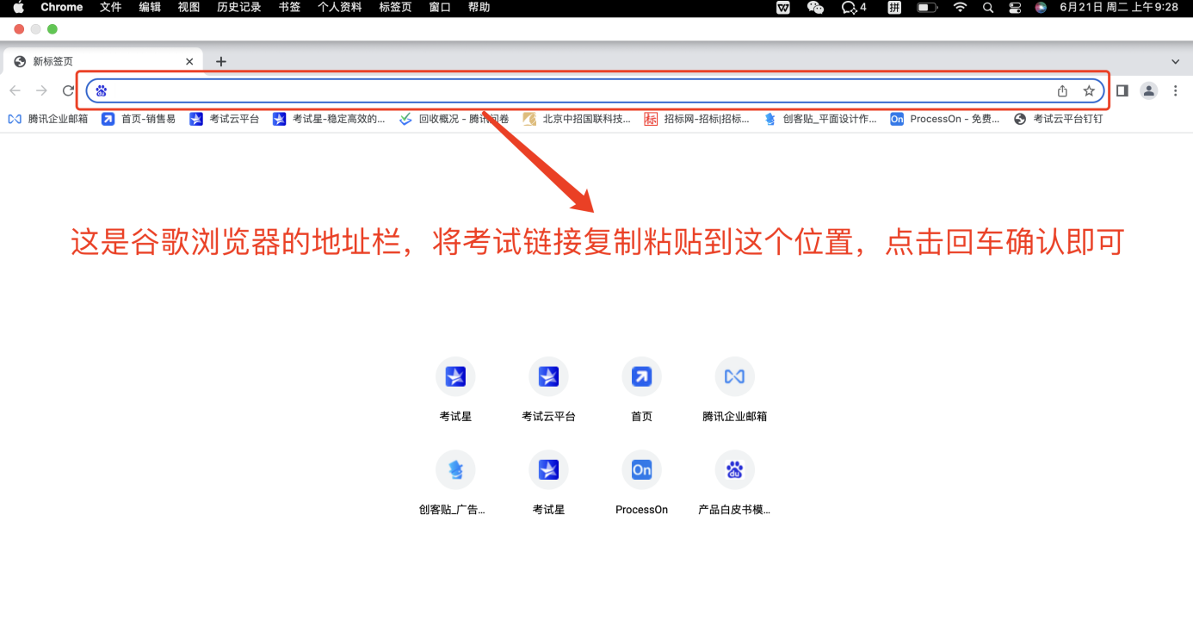
账号：考生身份证号
密码：身份证后6位
图1：登陆界面图如下
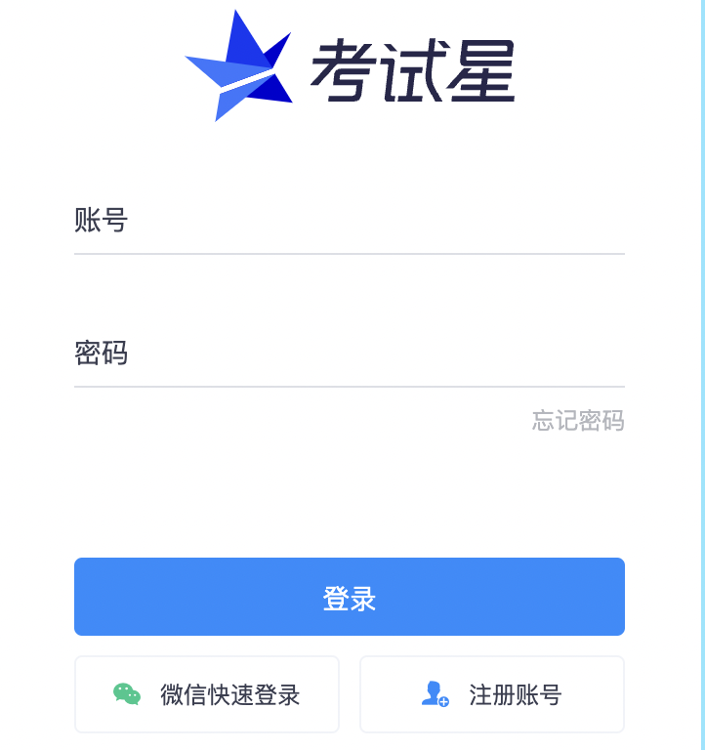

【考试作答要求】了解考试基本要求
- 题型：总分100分， 选择题25道，每题2分；简答题2道，共20分；论述题（操作、案例题）2道，共30分。
- 考试时长：此次考试总时长120分钟。
- 迟到要求：15分钟无法进入作答，作答满30分钟才可以提交试卷。
- 填空题说明：只允许填写阿拉伯数字/汉字/字母/公式，带有多余字符与空格均为无效作答。
- 评价显示：提交后不显示评价结果，提交后即作答结束，可关闭页面。
- 身份核验要求：作答开始前30分钟进行答题前的设备调试以及身份核验流程。

【答题前设备调试流程】了解正式答题前需要做什么
- 考试前30分钟进入系统，调试设备。
- 调试设备完成后进行身份核验。
- 身份核验成功后进入考试倒计时页面，准备开始作答。

【设备调试步骤】了解设备调试办法
- 调试：先调试设备（调试摄像头、麦克风设备），确保作答设备稳定、正常。
- 摄像头启用：点击启用摄像头和麦克风，状态为正常，有画面，即可下一步。
启用步骤：（请务必参考下方步骤图操作）
第一步：分别点击“启用摄像头和麦克风”“启用屏幕录制”启用按钮。
第二步：启用成功后，按钮状态为绿色，请勿关闭页面，等待倒计时结束后，自动进入作答页面。
第三步：启用屏幕录制按钮注意事项：点“我已阅读指引，开始授权“ ，再点“整个屏幕” ，选中屏幕框，最后点“分享”。
注：务必按照此步骤操作，否则无法作答。
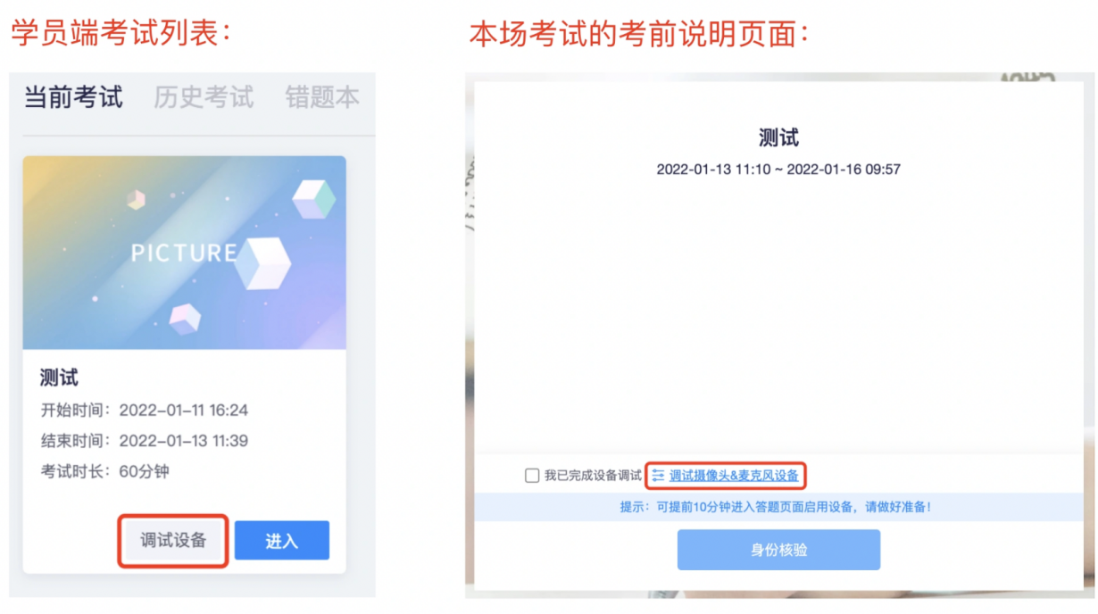
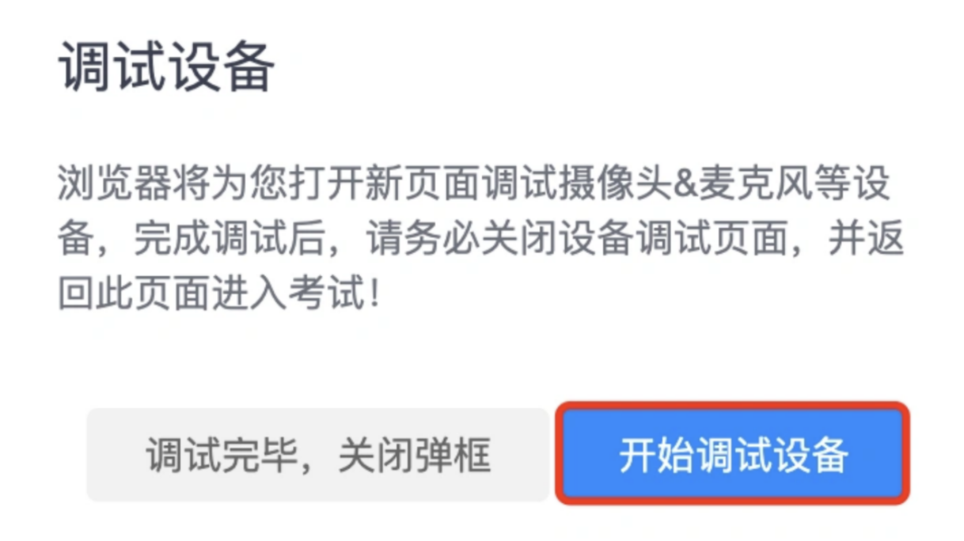
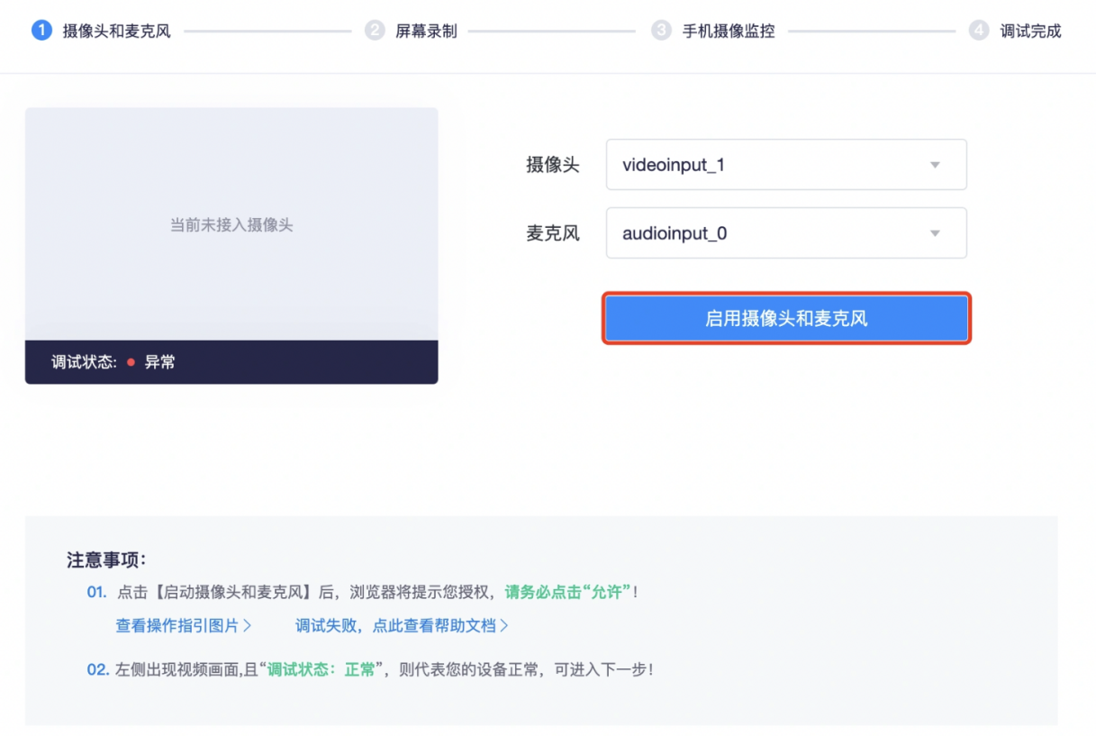
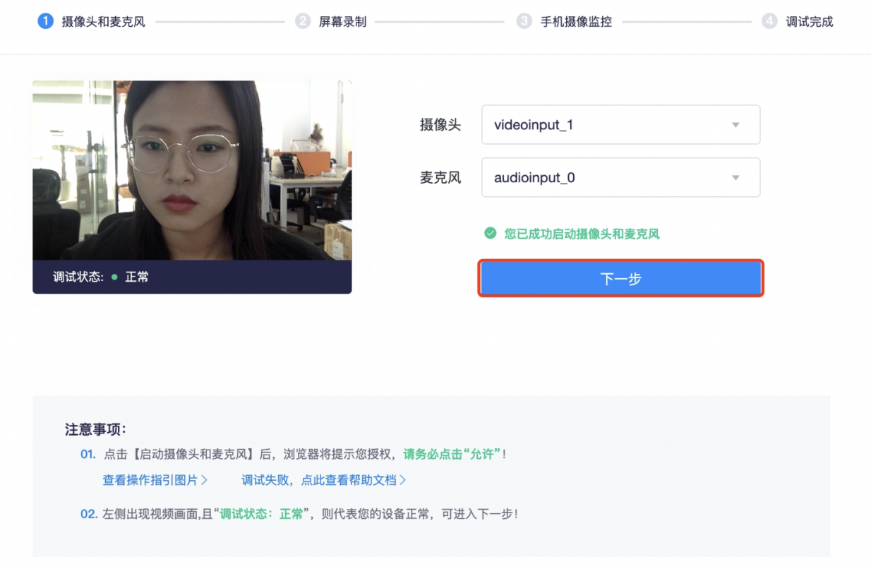
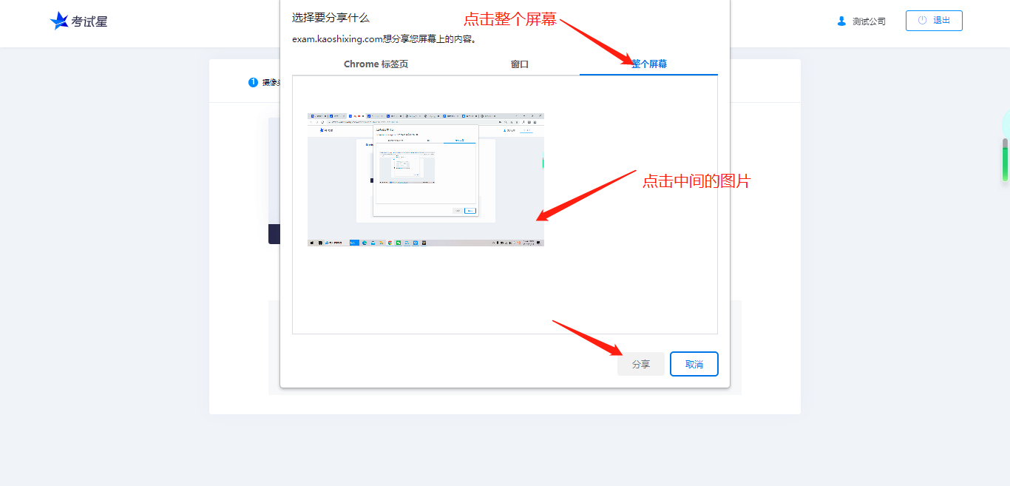

- 屏幕分享：点击启用屏幕录制按钮，按照弹框截图操作，状态为正常，有画面，即可下一步。补充：启用屏幕录制，务必点选“整个屏幕”再点分享。
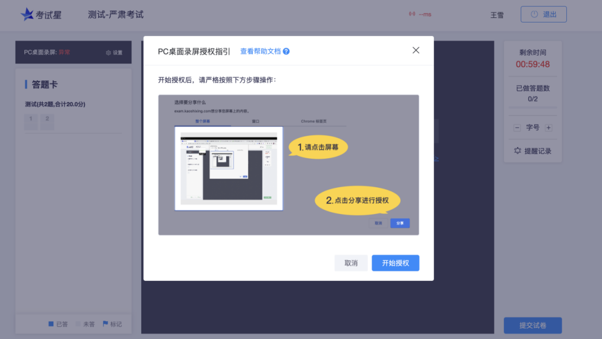
- 手机摄像监控：进入手机摄像监控页面，手机扫描屏幕上的二维码
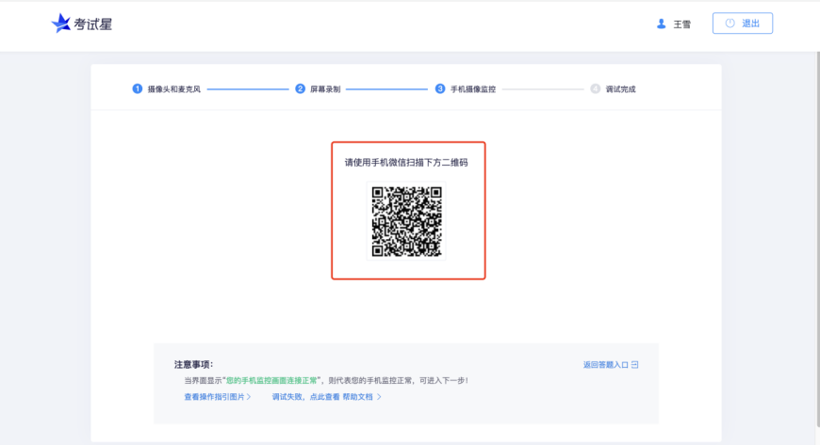 | 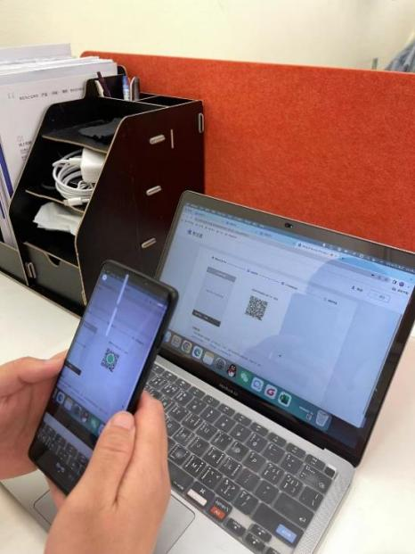
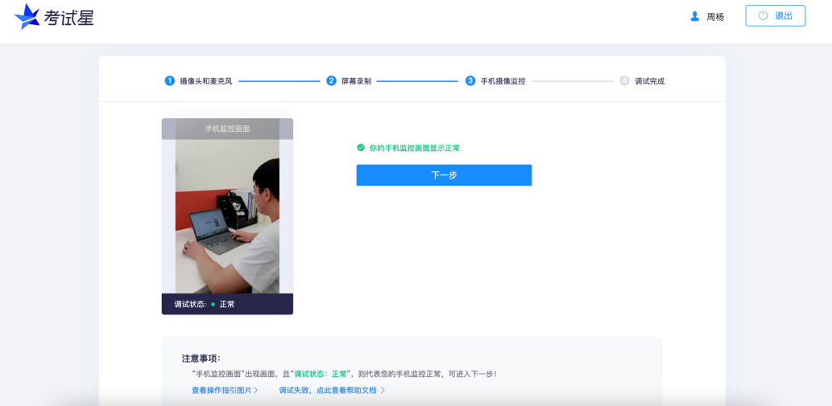

调试完成后，学员可根据下图示例清楚副机位的摆放要求，并承诺已按要求摆放手机。
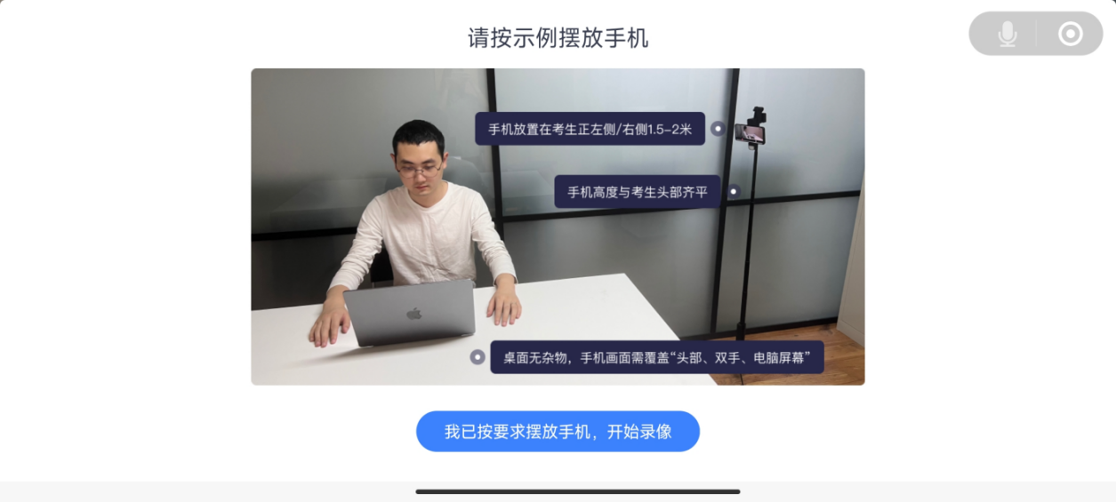
注意1：并非强制要求手机支架，也可使用凳子、箱子替代手机支架，使用胶带固定手机
注意2：副摄像头将强制使用横屏录制

正确示范：见下图
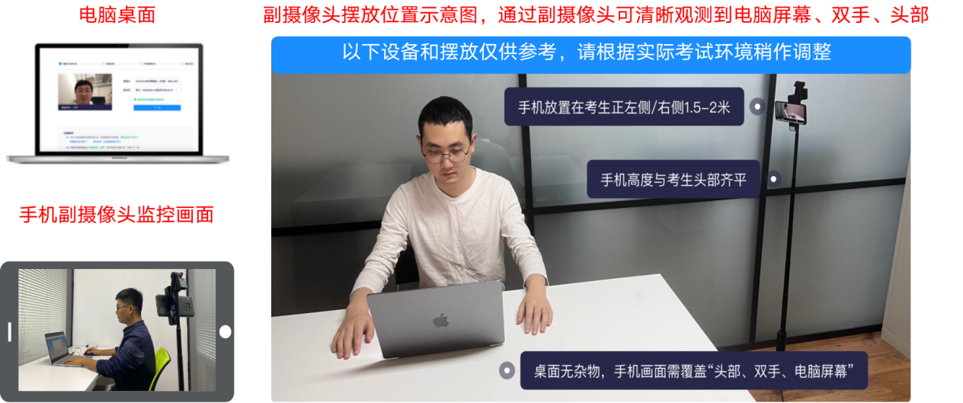

手机开始录像后，学员在电脑上查看自己副机位是否符合要求，并承诺满足监考要求
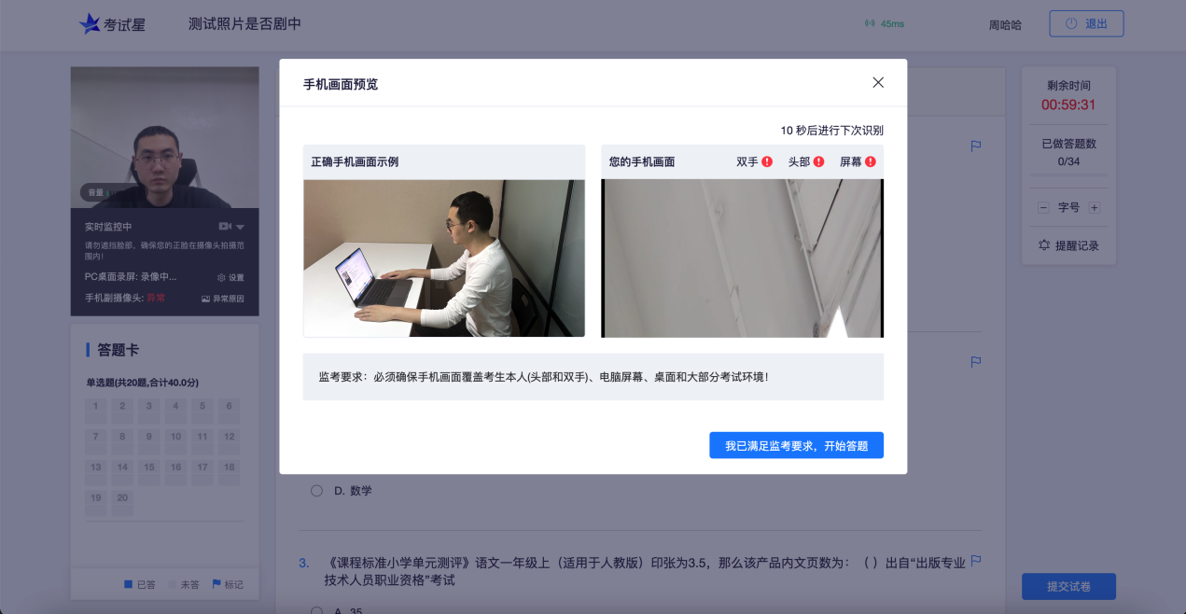
监考要求：一个学员的头部和双手、一个屏幕

- 开始核验：设备调试完成，返回作答入口，开始做身份核验。
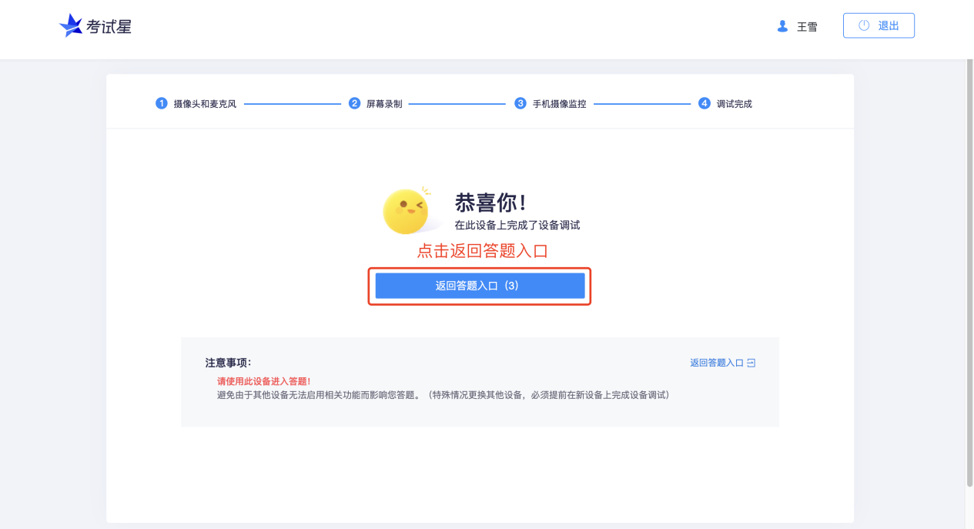

- 如身份核验失败：
第一步：提示失败原因
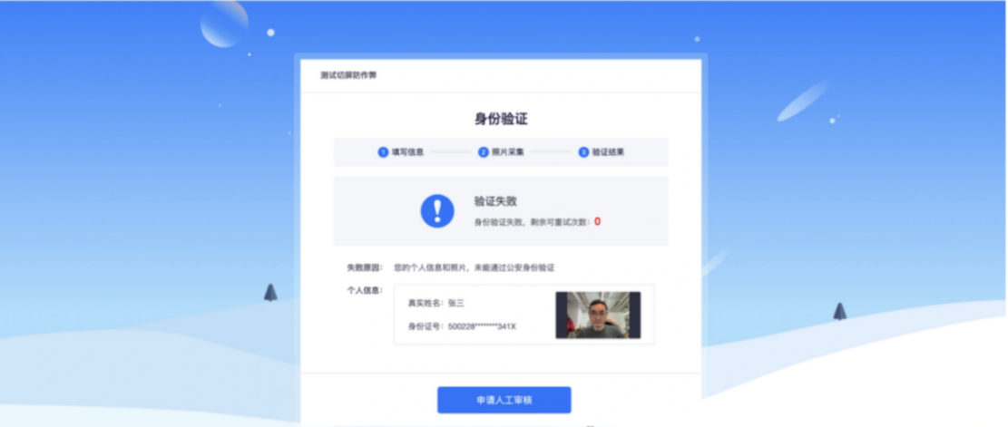
第二步：申请人工审核
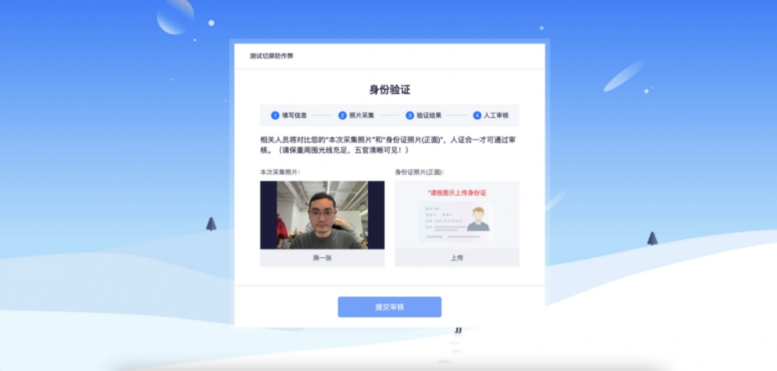
第三步：等待审核结果
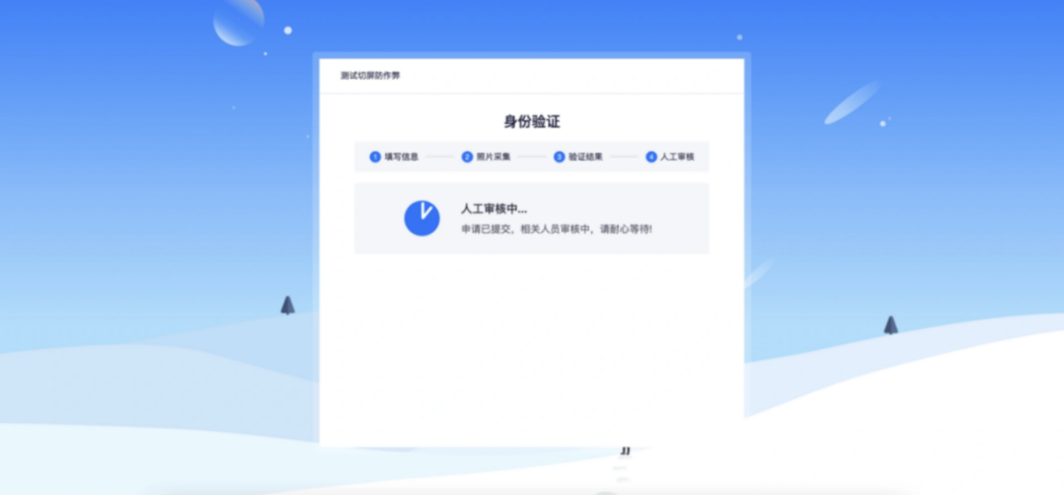

【设备调试失败】如果设备调试失败怎么办
如果调试设备失败，或者“启动按钮”没反应时，请按照以下方法进行操作：
- 请更新谷歌浏览器至最新版本
谷歌浏览器官网：https://www.google.cn/intl/zh-CN/chrome/
下载完成安装后，重启电脑进行尝试。
- windows电脑，请打开摄像头访问权限，详见：
https://jingyan.baidu.com/article/7c6fb428458f1fc1652c90d2.html
- windows电脑，请打开麦克风访问权限，详见：
https://jingyan.baidu.com/article/7908e85c663e6dee481ad2db.html
- mac电脑同样需要打开摄像头、麦克风权限，此方法操作完仍未调试成功，请更换作答电脑。

【摄像头调试方法】
- 摄像头设置：电脑系统<摄像头权限>设置说明: 确认电脑操作系统已授权允许浏览器使用摄像头。
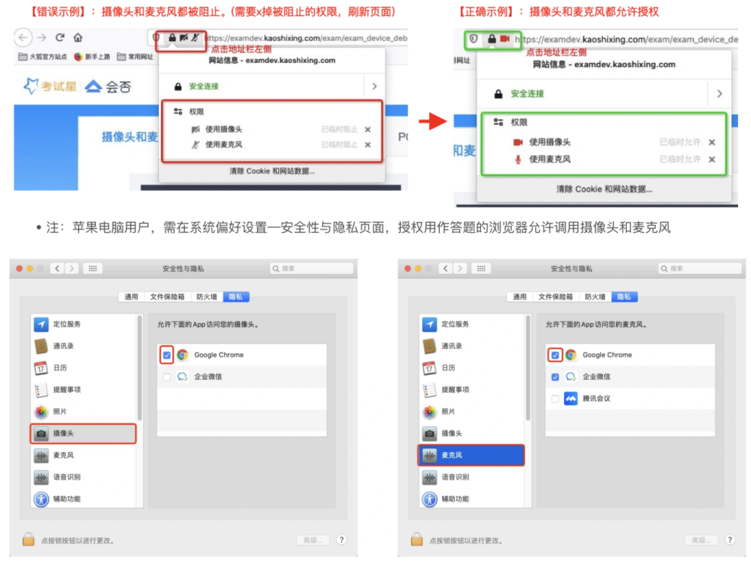

- 前置摄像头设置：如您的电脑（例如微软Surface）有前后两个摄像头，需要切换前置摄像头，在谷歌浏览器右上角进行调整。
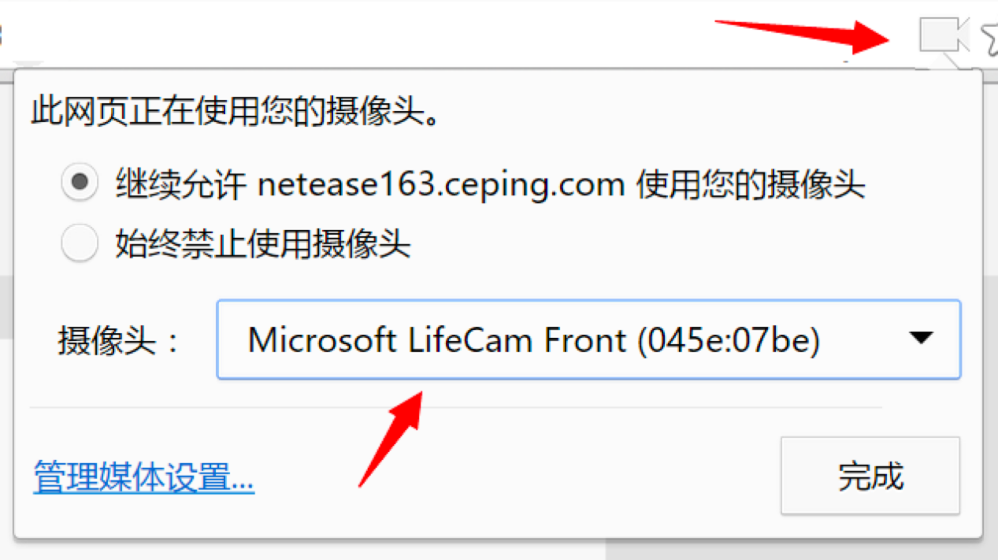
注:当调试方法均已尝试且无效时，请更换电脑。万请重视！

- 摄像头与麦克风允许使用：“要允许exam.kaoshixing.com使用您的摄像头/麦克风吗？”均点击“允许”按钮。
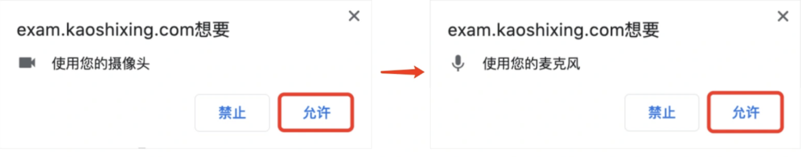

- 摄像头调用教程：https://www.kancloud.cn/exam-star/ksxhelp_1/1698327
注:为不影响作答,在以上方法都尝试后,如遇摄像头仍无法工作的情况下,请您准备一个备用电脑,并尝试更换设备进行作答,以保障会员顺利作答。

【身份核验步骤】设备摄像头等均调试ok后，进入身份核验环节
- 身份核验环节，验证成功，即可倒计时，可提前10分钟启用设备，务必要会员本人做身份核验。
- 身份核验环节，摄像头故障，请重新调试，调试未果，建议更换作答设备。
- 身份核验环节，如验证失败，可上传电脑桌面预留的证件照（身份证照片）-提交人工审核。
注：提交后，请耐心等待，保持5分钟刷新一次页面，查看审核结果，如已经进入作答页面，可以开始作答。

答题中注意事项

【作答环节】画面及对应的情况
- 若有退出，再进入作答页面的行为。
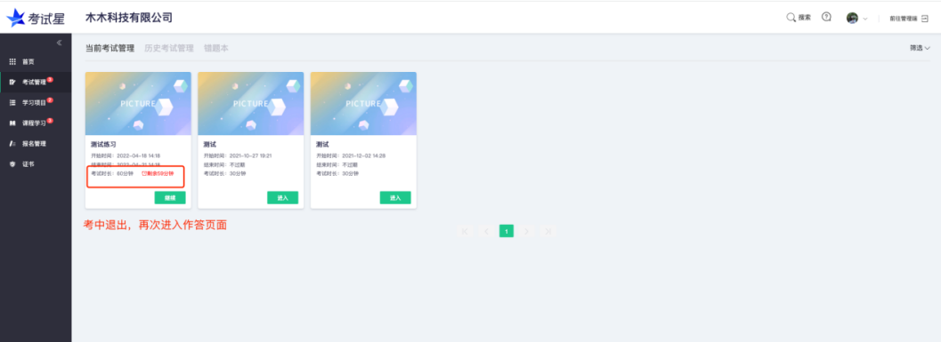
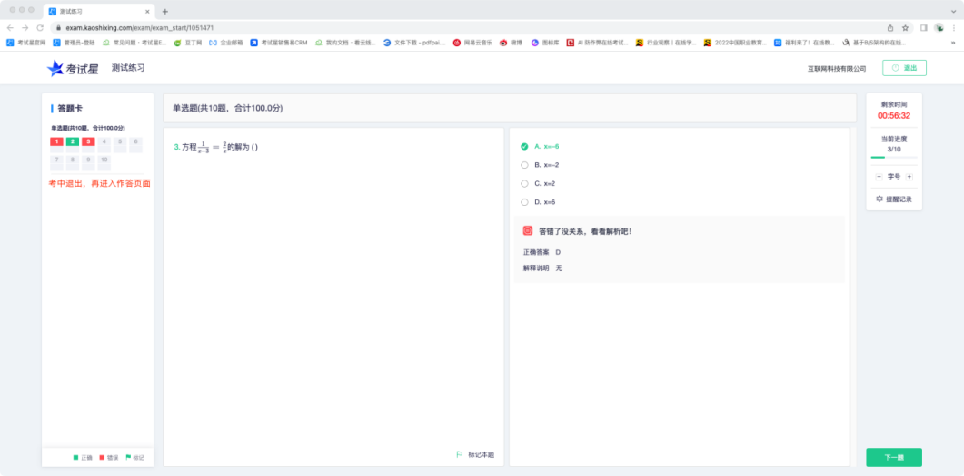
- 若有迟到进入作答页面的情况。
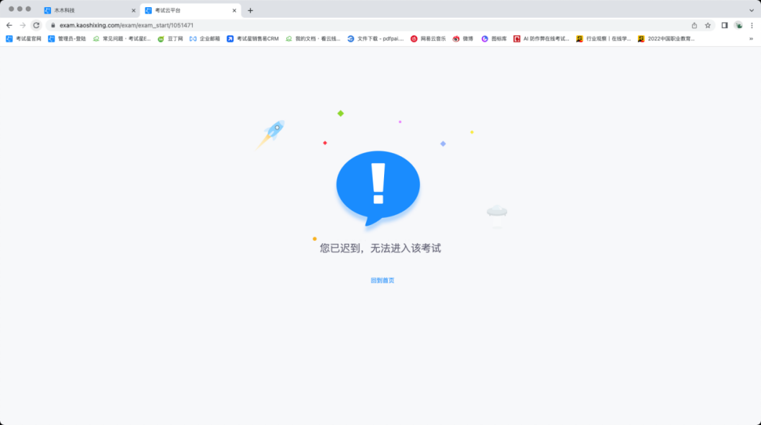
请注意：以上两种情况，均需重新授权设备，设备调试授权成功后，即可开始作答。
- 苹果电脑授权
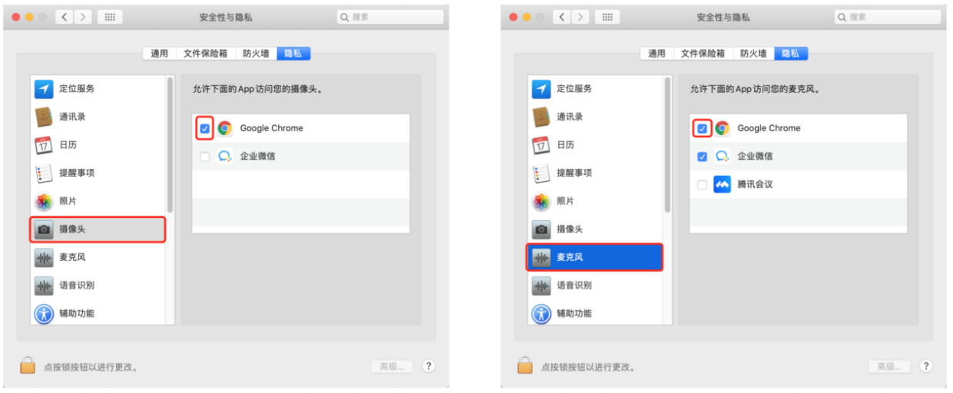
- Windows电脑授权
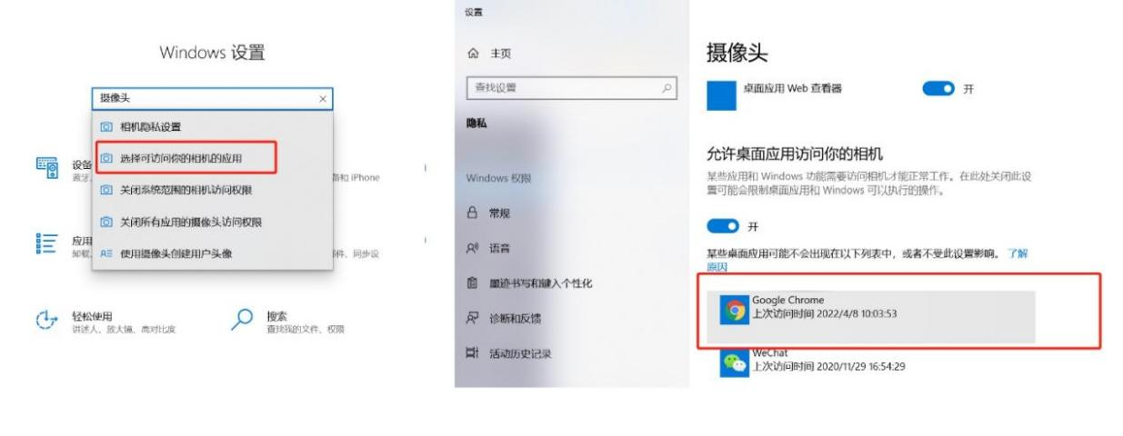

【题目问题】
填空题答案输入框，可输入文字、数字、字母、公式，请勿输入多余字符与空格，否则视为无效作答。

提交答卷

【提交答卷后】
- 如果进度慢,请耐心等待2分钟左右。
- 超过2分钟无反应,可尝试刷新等待。
- 超过5分钟仍无反应,关闭页面即可(不影响作答的评价结果)。
- 提交后-作答结束,关闭浏览器页面即可。

常见问题

摄像头异常无法正常调用、不稳定、屏幕是黑的
如果进入作答，摄像头调用不开,则提示无法开始作答，重启电脑+更换浏览器可解决。
如果已经开始作答,摄像头黑屏,系统兼容性原因会显示黑屏,不影响后台实时监控，开始作答即可。

摄像头闪烁,频闪严重，不稳定
硬件设备接触不良,大概率摄像头排线有损，排线接触有问题。

作答页面异常，无法显示题目，网络连接异常
确保网络通畅、刷新1-2次尝试+更换浏览器。断网页面将有异常提示,耐心调试网络,网络恢复后可以继续作答。

提交答案后,无法正常提交
只要答案提交,数据就能保存,无需担心,如遇提交进度慢与网络原因无法提交，耐心等待3-5分 钟,即可关闭页面。
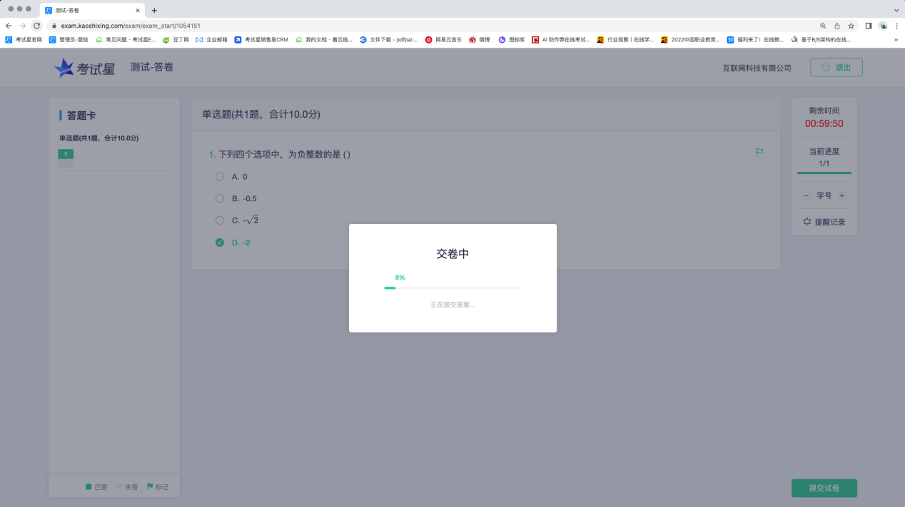

人脸识别,下一步点不动
刷新再试+更换浏览器,如当出现一次审核未通过情况下,调整光线,避免背光、避免逆光拍照。

电脑屏幕分辨率调整快捷键
Ctrl和+号(放大屏幕显示分辨率)，Ctrl和-号(缩小屏幕显示分辨率)。
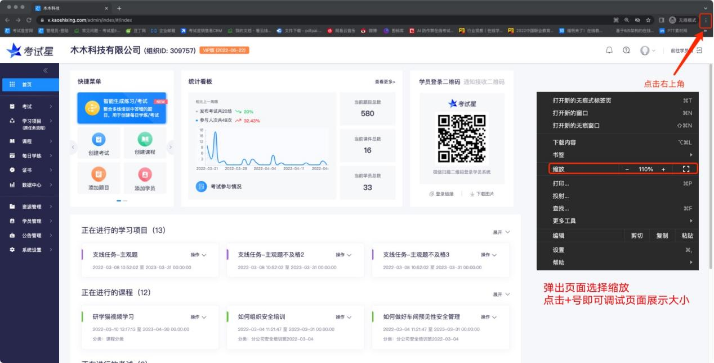

作答页面内题目文字大小调整
右上方按钮《字号:+和-》。
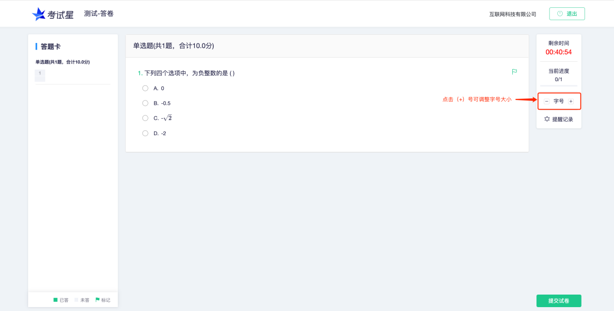

（八）副摄像头断开重连
当学员的手机由于“弱网、来电话”等各种情况导致副摄像头推流中断，支持在手机上直接点击【重新连接】发起推流，无需重新扫码即可完成重连。避免移动手机导致反复调整机位，影响答题时间
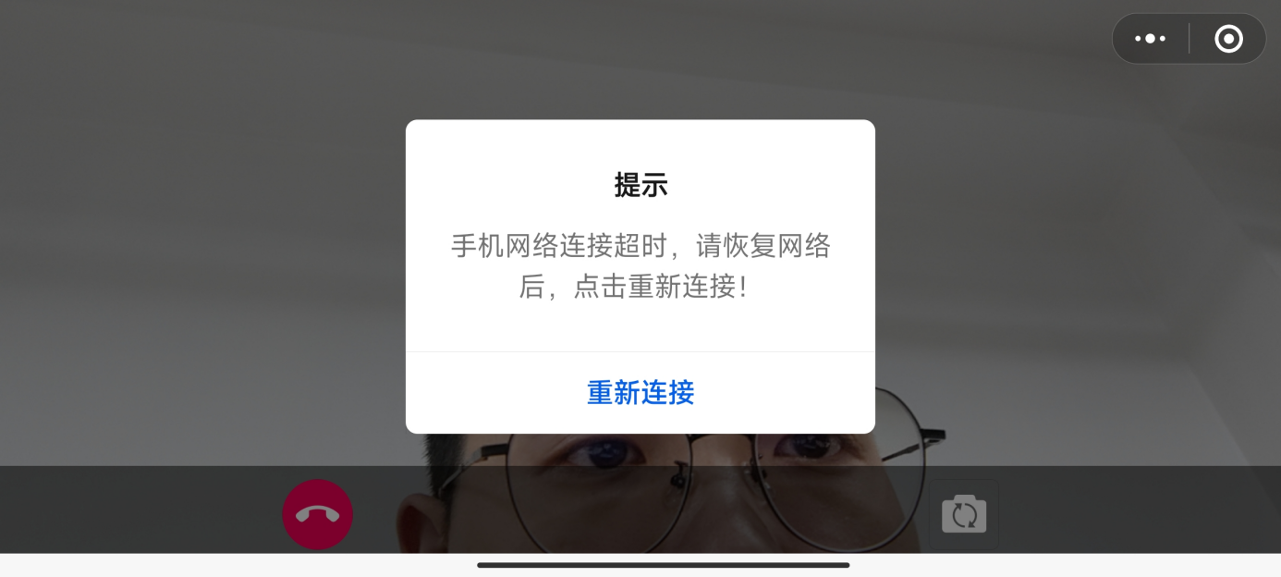

祝您考试顺利！

